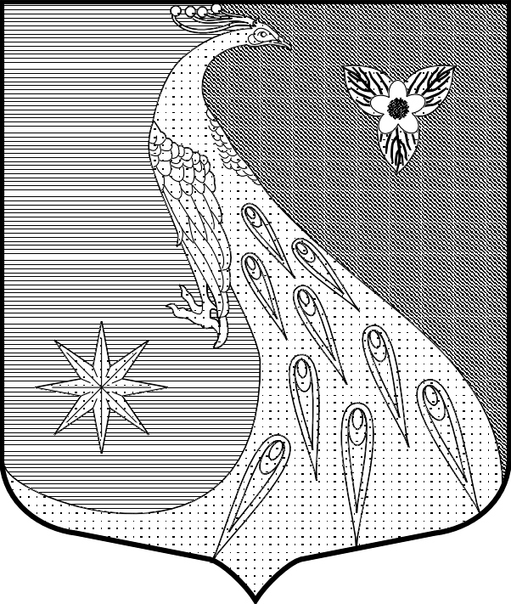

ЛЕНИНГРАДСКАЯ ОБЛАСТЬ
ЛУЖСКИЙ МУНИЦИПАЛЬНЫЙ РАЙОН
АДМИНИСТРАЦИЯ
СКРЕБЛОВСКОГО СЕЛЬСКОГО ПОСЕЛЕНИЯ

ПОСТАНОВЛЕНИЕ

От 14 апреля 2022 г. № 115

О внесении изменений и дополнений в постановление
администрации от 15.10.2020 № 331
«О мерах по предотвращению распространения
новой коронавирусной инфекции (COVID-19)
на территории Скребловского сельского поселения
Лужского муниципального района
Ленинградской области»

В соответствии со статьей 31 Федерального закона от 30.03.1999 № 52-ФЗ «О санитарно-эпидемиологическом благополучии населения», постановлениями Правительства Ленинградской области от 13.03.2020 № 117 «О введении на территории Ленинградской области режима повышенной готовности для органов управления и сил Ленинградской областной подсистемы РСЧС и некоторых мерах по предотвращению распространения новой коронавирусной инфекции COVID-19 на территории Ленинградской области», от 01.02.2022 № 64 «О внесении изменений в постановление Правительства Ленинградской области от 13 августа 2020 года № 573 «О мерах по предотвращению распространения новой коронавирусной инфекции (COVID-19) на территории Ленинградской области и признании утратившими силу отдельных постановлений Правительства Ленинградской области», постановлением администрации Лужского муниципального района от 21.02.2022 № 420 «О внесении изменений в постановление от 31.05.2021 № 1647»,постановлением администрации Лужского муниципального района от 22.03.2022 № 821, администрация Скребловского сельского поселения Лужского муниципального района Ленинградской области ПОСТАНОВЛЯЕТ:

- Внести следующие изменения и дополнения в постановление администрации от 15.10.2020 № 331 «О мерах по предотвращению распространения новой коронавирусной инфекции (COVID-19) на территории Скребловского сельского поселения Лужского муниципального района Ленинградской области» (далее по тексту – Постановление):
п. 8 постановления изложить в следующей редакции:
Осуществление деятельности объектов, предназначенных для развлечений и досуга, в том числе ночных клубов и дискотек, концертных организаций, учреждений культурно-досугового типа в части проведения зрелищных и концертных мероприятий, разрешено с 06:00 до 02:00 часов ночи с учетом требований, предусмотренных приложением 2 к постановлению Правительства Ленинградской области от 13 августа 2020 года № 573 «О мерах по предотвращению распространения новой коронавирусной инфекции (COVID-19) на территории Ленинградской области и признании утратившими силу отдельных постановлений Правительства Ленинградской области», при условии наличия у посетителей, достигших 18-летнего возраста, действительного QR-кода или действительного отрицательного результата ПЦР-теста».
«Мероприятия, организованные органами местного самоуправления Ленинградской области в целях участия населения в осуществлении местного самоуправления, предусмотренные Федеральным законом от 6 октября 2003 года № 131-ФЗ «Об общих принципах организации местного самоуправления в Российской Федерации" разрешаются при применении средств индивидуальной защиты (гигиенические маски, респираторы) и выполнении следующих условий: проведение мероприятия с участие не более 500 человек, соблюдение социальной дистанции 1,5-2м; при этом количестве в помещении не более одного человека на 4 кв.м.
Массовые мероприятия разрешаются при применении средств индивидуальной защиты (гигиенические маски, респираторы) и выполнение следующих условий: проведение мероприятия с участием не более 100 человек, соблюдения социальной дистанции 1,5-2 м; при этом количество человек в помещении – не более одного человека на 4 кв.м.»
п. 10 постановления изложить в следующей редакции:
«Проведение физкультурных и спортивных мероприятий разрешается с соблюдением требований, предусмотренных приложением 2 к постановлению Правительства Ленинградской области от 13.08.2020 № 573 «О мерах по предотвращению распространения новой коронавирусной инфекции (COVID-19) на территории Ленинградской области и признании утратившими силу отдельных постановлений Правительства Ленинградской области».
- Контроль за исполнением постановления оставляю за собой.
- Настоящее постановление вступает в силу со дня подписания.

Глава администрации
Скребловского сельского поселения Е.А.Шустрова

